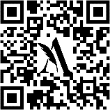

Автономная некоммерческая организация
«Научно-образовательный центр педагогических проектов»
Москва
Лицензия на осуществление образовательной деятельности № 041008
Положение об организации и проведении конкурсного мероприятия
Всероссийский профессиональный педагогический конкурс «Физическое воспитание и развитие детей по ФОП ДО», в рамках образовательной области «Физическое развитие»

Общие положения
  - Настоящее Положение определяет условия организации и порядок проведения на федеральном информационно-образовательном ресурсе педпроект.рф конкурсного мероприятия: Всероссийский профессиональный педагогический конкурс «Физическое воспитание и развитие детей по ФОП ДО», в рамках образовательной области «Физическое развитие» (далее - Конкурс).
  - Организатором Конкурса выступает: Автономная некоммерческая организация «Научно-Образовательный Центр Педагогических Проектов» Москва (далее - Организатор).
  - Участники Конкурса, и их руководители (кураторы) принимают участие на добровольной основе, в соответствии с ч. 22 ст. 34 Федерального закона Российской Федерации «Об образовании в Российской Федерации»
№273-ФЗ от 29.12.2012 г.
Участие в Конкурсе реализует право участника на развитие своих интеллектуальных способностей и интересов, включая участие в Конкурсе и других массовых мероприятиях.
  - Для организационного обеспечения проведения Конкурса, Организатором создается Оргкомитет, который состоит из председателя, заместителя председателя, членов комитета и секретаря.
Оргкомитет формирует профессиональное жюри и экспертные группы.
    - Функции Оргкомитета:

- организация и определение порядка проведения Конкурса;
- формирование профессионального жюри и экспертных групп;
- предоставление информации об условиях проведения Конкурса;
- организация сбора заявок на участие в Конкурсе;
- организация предварительного отбора заявок в соответствии с требованиями настоящего Положения;
- организация процедуры экспертной оценки участвующих в Конкурсе работ;
- организация процедуры подведения итогов и награждения победителей, призеров и лауреатов Конкурса.
    - Права Оргкомитета:
- отказать заявителю в участии, если заявленный материал не соответствует требованиям настоящего Положения.
  - В состав профессионального жюри и экспертных групп могут входить специалисты ведущих образовательных учреждений Российской Федерации, муниципальных органов управления образованием, педагогические и руководящие работники муниципальных методических служб, образовательных и научных организаций, представители общественных организаций, специалисты, делегированные Организатором Конкурса.

Организация и проведение конкурсного мероприятия
  - Конкурсные мероприятия проводятся на ежегодной основе.
Профессиональное жюри, коллегиальным решением всех экспертов, в соответствии с утвержденными критериями и показателям оценки конкурсных работ, определяет победителей, призеров, лауреатов и участников конкурсного мероприятия на основании рейтинга участников по каждой номинации в соответствии с квотой, установленной организатором, и оформляет итоговый протокол;
Решение профессионального жюри оформляется протоколом, который подписывается Председателем. Решение профессионального жюри окончательное и пересмотру не подлежит.
На основе Решения профессионального жюри Оргкомитет определяет победителей, призеров, лауреатов и участников конкурсного мероприятия на основании рейтинга участников по каждой номинации конкурсного мероприятия в соответствии с квотой, установленной Организатором, и оформляет итоговый протокол;
Итоговый протокол Оргкомитета, подписанный председателем и секретарем жюри по соответствующему конкурсному мероприятию с результатами, оформленными в виде рейтинговой таблицы победителей,

призеров, лауреатов и участников с указанием сведений об участниках и набранных ими баллах передаются на утверждение в Организатору.
Итоговые результаты конкурсных мероприятий, имена победителей, призеров и лауреатов публикуются на официальном сайте.
  - Участниками Конкурса могут являться педагогические работники образовательных организаций (дошкольных образовательных организаций; общеобразовательных организаций; учреждений среднего и высшего профессионального образования; коррекционных образовательных учреждений; учреждений дополнительного образования детей и т.д.), дошкольники, учащиеся и студенты различных видов образовательных учреждений из всех регионов Российской Федерации.
  - Не подлежат рассмотрению авторские материалы, нарушающие законодательство Российской Федерации.
  - Авторские материалы, представленные на Конкурс, не возвращаются участникам Конкурса.
  - Авторские материалы, средствами информационной защиты подлежат защите от массового копирования.
  - Ответственность за соблюдение авторских прав и персональных данных третьих лиц несут авторы работ, что подтверждается авторами при заполнении заявки на участие в Конкурсе.
  - Принимая участие в Конкурсе, участник предоставляет Оргкомитету право на использование представленных работ в некоммерческих целях способами, предусмотренными гражданским законодательством РФ (воспроизведение, размещение материалов в публикациях, на федеральном информационно-образовательном ресурсе педпроект.рф, публичный показ во время проведения награждения).
  - Каждому участнику Конкурса предоставляется возможность опубликовать свою авторскую работу в средствах массовой информации (далее – СМИ) и получить сертификат установленного образца, подтверждающий публикацию в СМИ.
  - Победители конкурсного мероприятия награждаются официальными документами: именными Дипломами и Свидетельствами о публикации в СМИ подписанные уполномоченными лицами и заверенные печатью АНО «Научно-Образовательный Центр Педагогических Проектов» город Москва (Лицензия на осуществление образовательной деятельности Рособрнадзор г. Москва № 041008).
Участники конкурсных мероприятий (педагогические работники образовательных организаций) награждаются Благодарственными письмами Организатора.

Из числа наиболее активных участников конкурсных мероприятий (педагогических работников образовательных организаций), и набравших большее количество баллов, Оргкомитет определяет финалистов конкурсных мероприятий, которые награждаются Грантами в форме субсидии на оплату обучения грантополучателя на курсах повышения квалификации в образовательной организации АНО «Научно-Образовательный Центр Педагогических Проектов» город Москва.

Финансирование конкурсного мероприятия
  - Участие в Конкурсе бесплатное.
  - Финансовое обеспечение организации и проведения конкурсного мероприятия, функционирования Оргкомитета, экспертных групп, службы поддержки участников конкурсного мероприятия (сопровождение информационно-коммуникационной инфраструктуры, организация информационного сопровождения, прием и проверка конкурсного материала на соответствие требованиям законодательства Российской Федерации, осуществление экспертизы и проведение оценки конкурсных материалов в соответствии с критериями оценки, подведение итогов мероприятия, определение финалистов, среди победителей конкурсного мероприятия, внесение сведений о личных достижениях участников конкурсных мероприятий в Единый реестр документов, размещение конкурсных материалов в средстве массовой информации (СМИ), обеспечение доступа к информации о победителях и оценки конкурсного материала) осуществляются за счет собственных средств АНО «Научно-образовательный центр педагогических проектов» Москва.
  - Финансовое обеспечение грантов финалистам конкурсного мероприятия производится за счет собственных средств АНО
«Научно-образовательный центр педагогических проектов» Москва.
  - Участники оплачивают организационный взнос, который включает в себя расходы на оформление официальных наградных документов. Наградные материалы оформляются как в электронном виде, так и на бумажном бланке организации после оплаты организационного взноса.

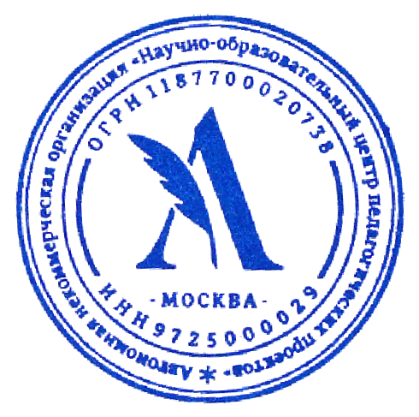
  - Информация о размере организационного взноса указывается на федеральном информационно-образовательном ресурсе педпроект.рф.

Руководитель А.И. Кузьмин

